Домашнее задание Московкина Наталия Александровна.

1. Установить Virtualbox, установить Ubuntu. + скриншоты ниже

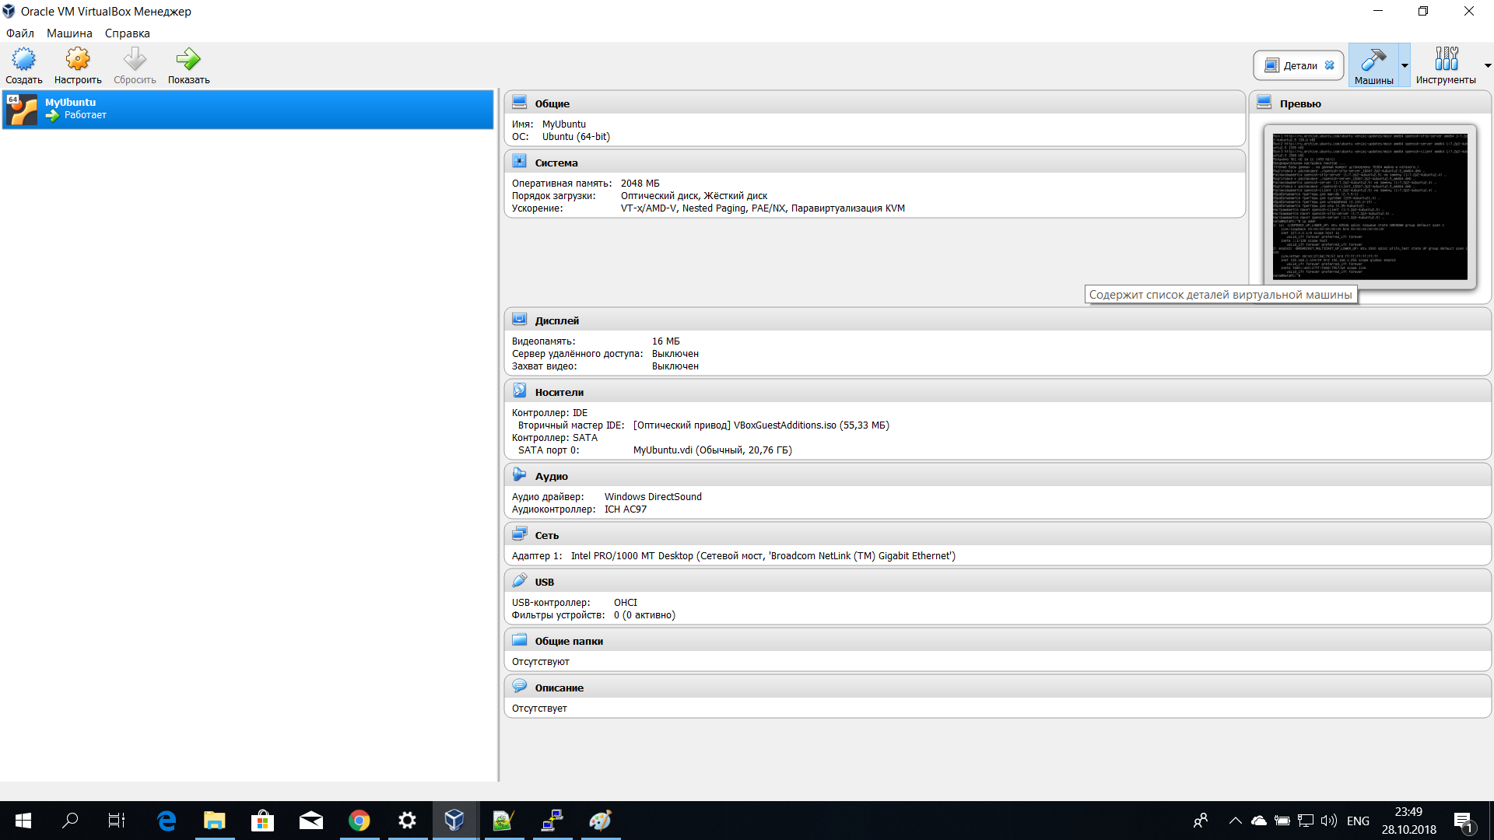

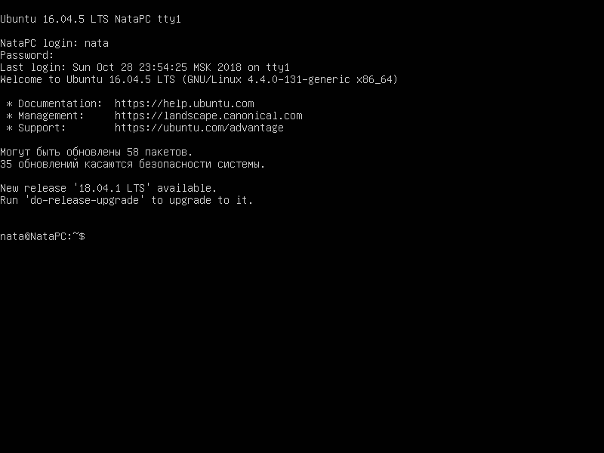

2. Установить утилиты для гостевой ОС.

команду sudo apt-get install virtualbox-guest-x11 ввела, все установилось, могу теперь масштабировать окно с ubuntu.

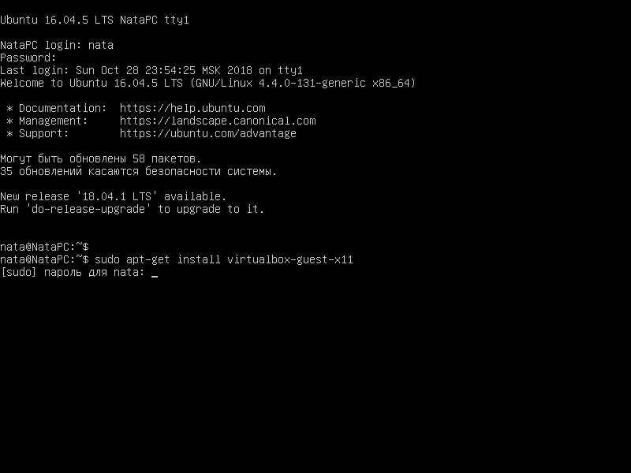

3. Разобраться, что такое bash, используя справочные системы. +

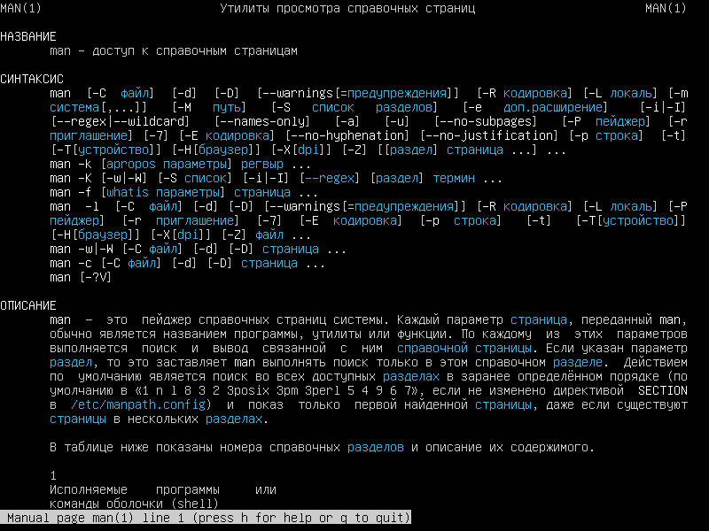

4. Разобраться, как копировать и удалять файлы.

Копирование.

Для копирования файлов и папок используется команда **cp**.

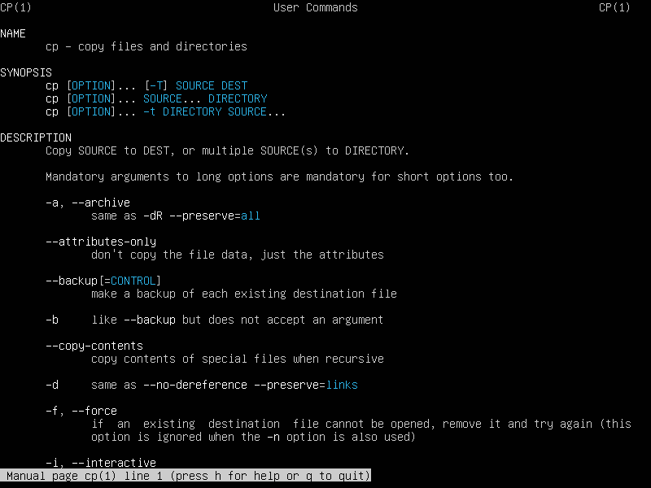

Удаление.

Команды rm и rmdir. Для **удаления** ненужных **файлов** и каталогов в Linux служат команды rm (удаляет **файлы**) и rmdir (удаляет пустой каталог) .

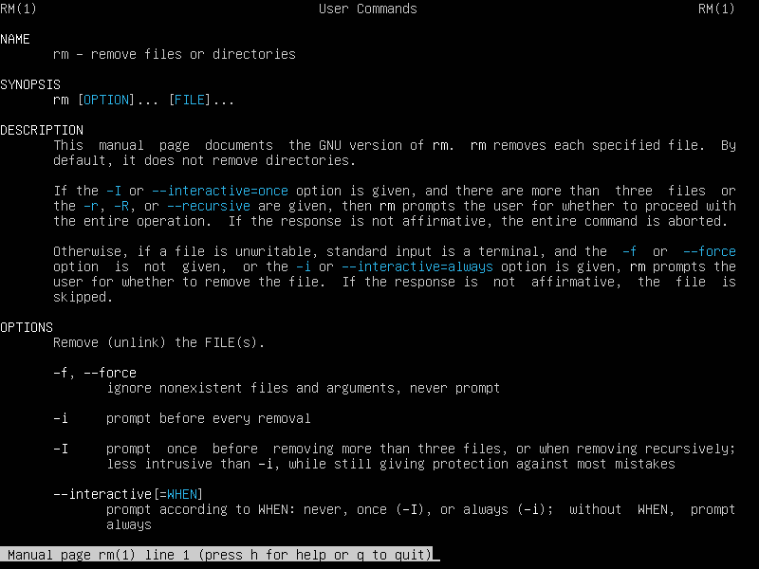

5. * Установить mc и openssh-server.

mc установлен

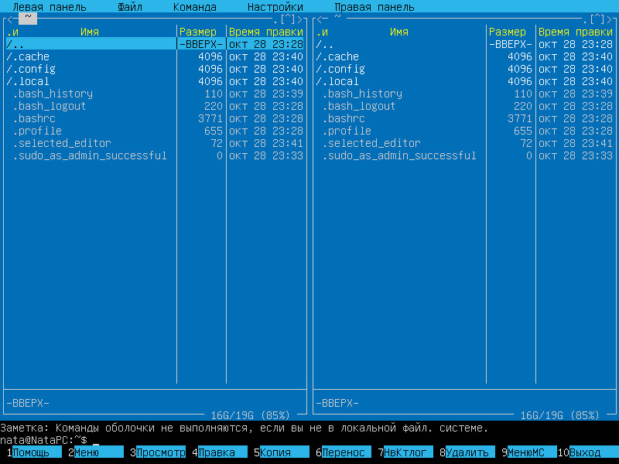

openssh-server тоже

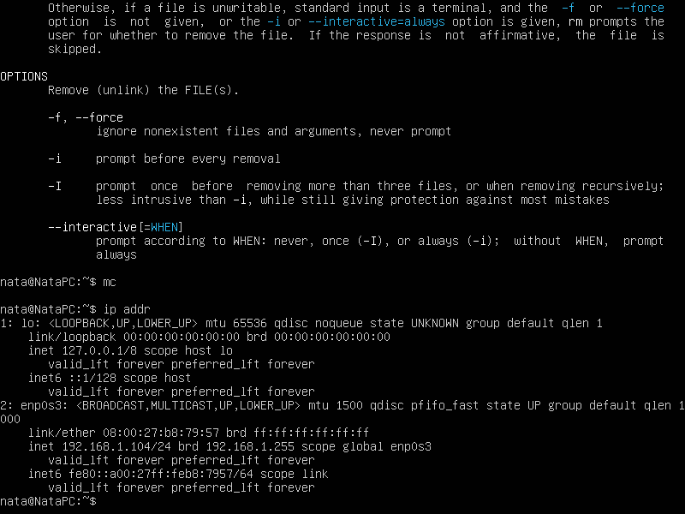

6. * Если вы работаете в Windows, установить PuTTY для подключения к виртуальной машине по ssh и подключиться.

PuTTY установлена

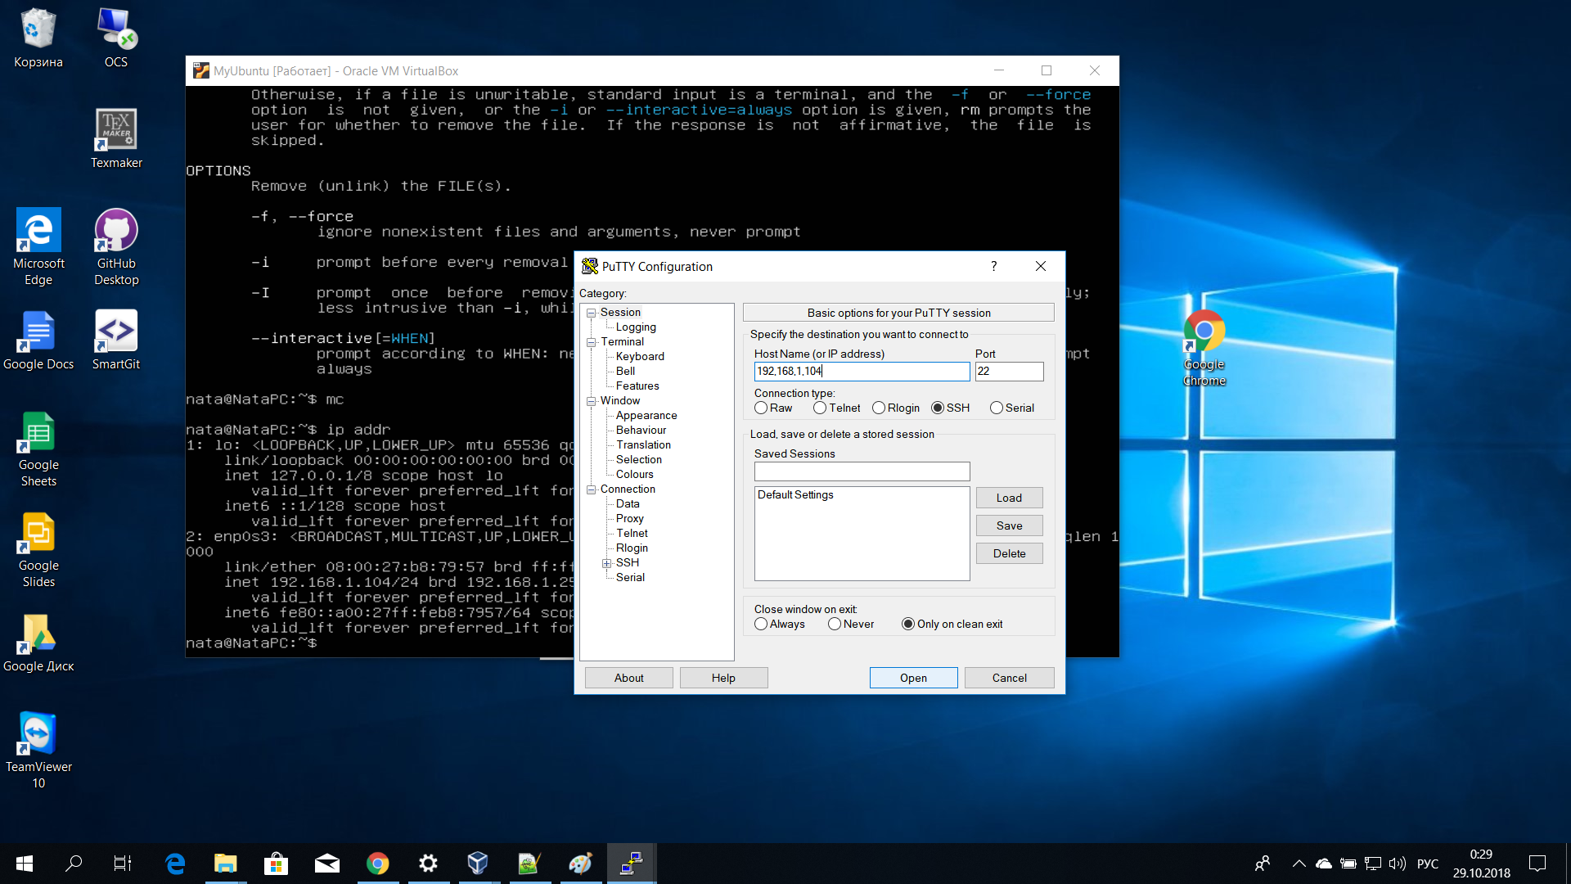

Подключиться получилось

